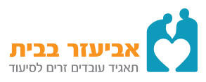
List Of Holidays For Philippines Workers 2014
חגים של העובדים מהפיליפינים

העובד\ת הזר\ה יבחרו 9 ימי חג בשנה על פי דתם.
כל יום חג הוא יממה (כלומר 24 שעות).

The worker can choose 9 days in a year according to his religious holidays.
Every holiday is for 24 hours.

חתימת העובד Worker sign |  |  | Date | Holiday
 |  |  | 01.01.14 | New Year's Day
 |  |  | 09.04.14 | Day of Valor
 |  |  | 17.04.14 | Monday to Thursday
 |  |  | 18.04.14 | Good Friday
 |  |  | 19.04.14 | Black Saturday
 |  |  | 01.05.14 | Labor Day
 |  |  | 12.06.14 | Independence Day
 |  |  | 25.08.14 | National Heroes' Day
 |  |  | 01.11.14 | All Saints' Day
 |  |  | 30.11.14 | Bonifacio Day
 |  |  | 25.12.14 | Christmas Day
 |  |  | 30.12.14 | Rizal Day
 |  |  | 31.12.14 | New Year's Eve

